**Appli Mobile**

**PROJECTION**

**SPÉCIFICATIONS FONCTIONNELLES**

**SOMMAIRE**

**Introduction - Contexte et objectif de l’outil**

**Analyse du besoin**

* QQOQCCP
* Diagramme de pieuvre
* Tableau des fonctions primaires et contraintes
* Etude de l’existant

**Modélisation fonctionnelle**

* Diagramme de cas d’utilisation
* Use Cases
* Diagramme de séquence
* Diagramme d’activité
* Arborescence

**Spécifications fonctionnelles détaillées**

* Tableau des fonctionnalités demandées dans le cahier des charges

**Gestion de projet**

* WBS
* PERT
* GANTT

**Maquettage**

* Zoning
* Wireframe
* Moodboard
* StyleTile
* Mock’up

**INTRODUCTION – Contexte et objectif de l’outil**

L’application mobile PROJECTION s’adresse à un chef de projet, développeur, designer, intégrateur ou conseiller en projet souhaitant rédiger rapidement une idée de projet.

POSEZ VOTRE IDEE POUR NE PAS LA PERDRE !

Le principe de PROJECTion est de proposer une aide à la rédaction rapide, comme le permettent déjà des applications de type TodoList, mais de manière dédiée autour de l’activité du développement/conception informatique.

Cette application a vocation à être utilisée en situation de mobilité ; elle devra permettre une rédaction rapide et guidée dans l’objectif de pousser le plus loin possible l’intuition ou l’idée, avec un minimum de rédaction et en balayant un maximum d’étapes / fonctionnalités.

Une 1.0 version comportant des fonctionnalités et attendus principaux (décrits ci-après) devra être présentée.

Une liste de fonctionnalités a été définie pour les versions suivants

**LE BESOIN CLIENT**

**QQOQCCP**

Le QQOQCCP m’a permis d’identifier le contexte en synthétisant les données principales qui nous ont été transmises à travers le cahier des charges.

Qui : Projet personnel.

Pour qui : A destination de développeurs, chefs de projet, designers, intégrateurs, conseillers client etc

Par qui : Moi-même, support et aide d’un collègue développeur web confirmé et d’un expert en base de données

Quoi : Permettre une rédaction rapide d’une idée de projet ou d’application, sur une appli mobile fonctionnant en offline et permettant de générer un fichier récapitulatif à envoyer

Où : Utilisation nomade

Quand : V1.0 à livrer pour mi-septembre 2018

Comment : Travail individuel, support et orientation d’un développeur confirmé si besoin. Méthode PDCA, utilisation des outils Gitlab

Combien : Pas de budget

Pourquoi : Besoin à pourvoir (sondage auprès de développeurs et collaborateurs, intérêt potentiel), équivalentà priori inexistant ou peu visible/utilisé

**CAHIER DES CHARGES FONCTIONNELLES**

**Diagramme de pieuvre**

J’ai analysé les besoins et les fonctions de service du produit.

Le diagramme qui suit met en évidence les relations entre les éléments du milieu environnant et le produit.

On distingue deux types de fonctions : les fonctions principales et les fonctions contraintes.

Les premières traduisent des actions réalisées par le produit. Les secondes concernent l’adaptation du produit à son environnement.

Mon approche a été de penser l’application en tant que produit ayant un contenu, une utilisation et un contexte.

J’ai identifié la relation entre l’*Accès Admin* et l’aspect *Sécurité* comme première fonction principale car elle nous est apparue comme étant prioritaire.

Comme première fonction contrainte (donc liée à l’environnement), nous avons considéré l’aspect lié aux terminaux comme le plus essentiel.

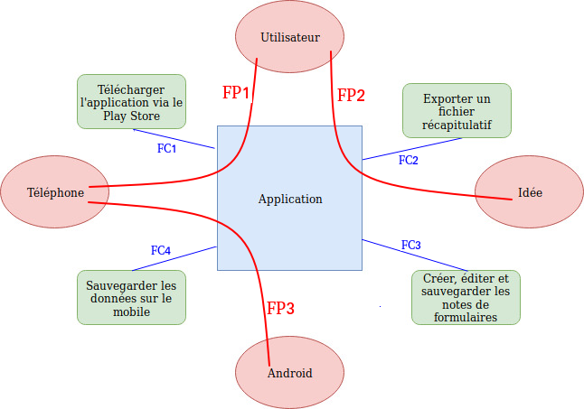

**CAHIER DES CHARGES FONCTIONNELLES**

**Tableau des fonctionnalités primaires et contraintes**

Les fonctions précédemment identifiées sont mises en forme dans le tableau ci-dessous.

|  |  |  |
| --- | --- | --- |
| **Fonctions** | | **Critères d'appréciation** |
| **FP1** | Un utilisateur peut utiliser l’application sur son mobile | Conception en adéquation avec le support |
| **FP2** | Un utilisateur peut rédiger une idée grâce à l’application | Support s de rédaction, formulaires |
| **FP3** | Le téléphone permet d’utiliser l’application via Android | Contrôler les visites |
| **FC1** | L’application est téléchargeable via le Store Android | Export sur le Store |
| **FC2** | Possibilité d’exporter un récapitulatif | Récupération des données en un seul et même fichier (format à définir) |
| **FC3** | Sauvegarder les données en local | Implémenter une bdd locale |
| **FC4** | Récupérer un projet existant avec possibilité de l’éditer | Fonctionnalités relatives à implémenter |

**CAHIER DES CHARGES FONCTIONNELLES**

**Diagramme de cas d’utilisation**

Le site internet est destiné à deux types d’utilisateurs, déterminés par rapport aux actions possibles à réaliser. Nous avons donc deux cas d’utilisation.

L’admin a comme utilisation la gestion des données de manière générale et le traitement des messages, dans un environnement sécurisé.

En dehors de la possibilité de contacter le club, l’internaute a un rôle strictement limité à la consultation des informations.

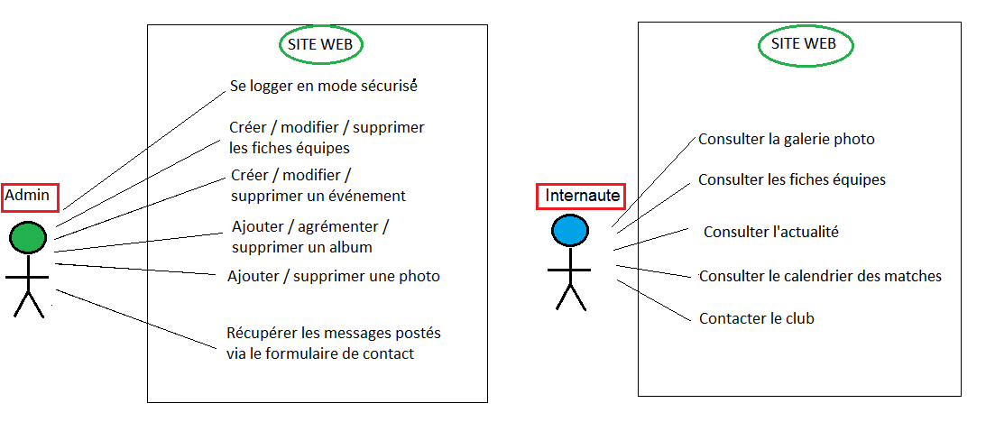

**CAHIER DES CHARGES FONCTIONNELLES**

**Use Cases**

**Fonctionnalité : Planning des matchs**

Use Case

Acteurs : Les administrateurs de l’ASPTT et les internautes

Description : La planification des matchs doit pouvoir s’effectuer par les membres de l’administration de l’ASPTT de Nantes et que les internautes puissent la consulter en ligne.

Auteur : nom de l’auteur

Date :

Pré-conditions : L’utilisateur doit être authentifié administrateur de l’ASPTT de Nantes pour effectuer la planification des matchs. Cependant, tous les internautes peuvent avoir accès au planning des matchs.

Démarrage : L’utilisateur a demandé la page Planning des matchs

Scénario nominal Administrateur de l’ASPTT de Nantes

1. Le système affiche une page contenant une rubrique « Planning des matchs »
2. L’administrateur sélectionne la rubrique
3. Le système affiche les calendriers de la saison sportive par catégories (ex - de 10 ans filles)
4. L’administrateur sélectionne une catégorie
5. Le système affiche le planning de la catégorie
6. L’administrateur peut ajouter, supprimer et/ou modifier les matchs sur le calendrier
7. L’administrateur valide
8. Le système affiche « êtes-vous sûr de publier la modification ? »
9. L’administrateur confirme en sélectionnant « oui » ou « non »
10. L’administrateur se déconnecte en cliquant sur le bouton déconnexion

Scénario nominal l’internaute

1. Le système affiche une page d’accueil
2. L’internaute sélectionne la rubrique « Planning des matchs »
3. Le système affiche les calendriers de la saison sportive par catégories (ex - de 10 ans filles)
4. L’internaute sélectionne une catégorie
5. Le système affiche le planning de la catégorie
6. L’internaute peut voir tous les matchs sur le calendrier de la catégorie sélectionnée
7. L’internaute peut cliquer le chemin du site en revenant sur l’accueil du planning des matchs ou page d’accueil
8. L’internaute ferme la page

**Fonctionnalité : Evènements du club**

Use Case

Acteurs : Les administrateurs de l’ASPTT et les internautes

Description : La planification des évènements doit pouvoir s’effectuer par les membres de l’administration de l’ASPTT de Nantes et que les internautes puissent la consulter en ligne.

Auteur : nom de l’auteur

Date :

Préconditions : L’utilisateur doit être authentifié administrateur de l’ASPTT de Nantes pour effectuer la planification des évènements. Cependant, tous les internautes peuvent avoir accès au planning des évènements.

Démarrage : L’utilisateur a demandé la page Evènements du club

Use Case / Scénario nominal

1. L’administrateur de l’ASPTT ouvre son navigateur et tape le nom du site Internet
2. Le système affiche une page contenant l’authentification (page d’accueil du site)
3. L’administrateur s’authentifie sur le site en indiquant son identifiant et mot de passe fournis en amont par le club
4. Le système affiche une nouvelle page contenant une rubrique « Evènement du club »
5. L’administrateur sélectionne le calendrier
6. Le système affiche un calendrier des évènements
7. L’administrateur peut ajouter, supprimer et/ou modifier les évènements sur le calendrier
8. L’administrateur valide
9. Le système affiche « êtes-vous sûr de publier la modification ? »
10. L’administrateur confirme en sélectionnant « oui » ou « non »
11. L’administrateur se déconnecte en cliquant sur le bouton déconnexion

Scénario nominal l’internaute

1. L’internaute se connecte à Internet
2. L’internaute ouvre son navigateur et tape le nom du site Internet
3. Le système affiche une page d’accueil
4. L’internaute sélectionne la rubrique « Evènements du club »
5. Le système affiche un calendrier des évènements
6. L’internaute peut voir tous les évènements sur le calendrier
7. L’internaute ferme la page

**CAHIER DES CHARGES FONCTIONNELLES**

**Diagramme de séquence**

A travers le diagramme de séquence (ici dans le cas de l’ajout d’une photo à un album existant), nous schématisons les actions successives et ce qu’elles engendrent au niveau du serveur (Site Web) et de la base de données.

Les communications ainsi représentées serviront à établir les interactions entre les entités et à donner une vision des relations avec en ligne de mire l’appréhension du code et de son architecture.

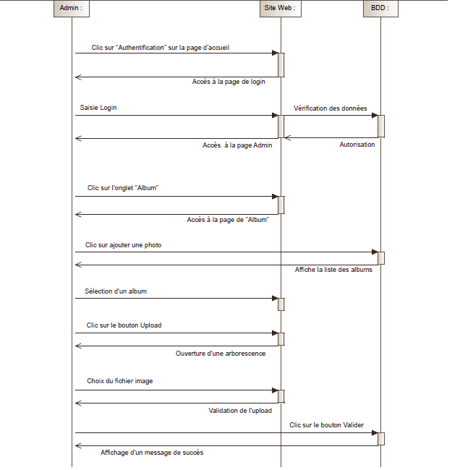**Cas d’utilisation : Ajout d’une photo à un album**

**CAHIER DES CHARGES FONCTIONNELLES**

**Diagramme d’activité (UML)**

Ce diagramme permet de visualiser le déclenchement d’événements de manière séquentielle en fonction de l’état du système.

**Cas d’utilisation : authentification admin**

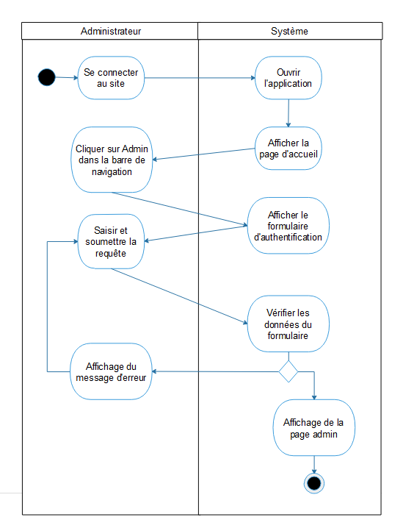

**CAHIER DES CHARGES FONCTIONNELLES**

**Arborescence**

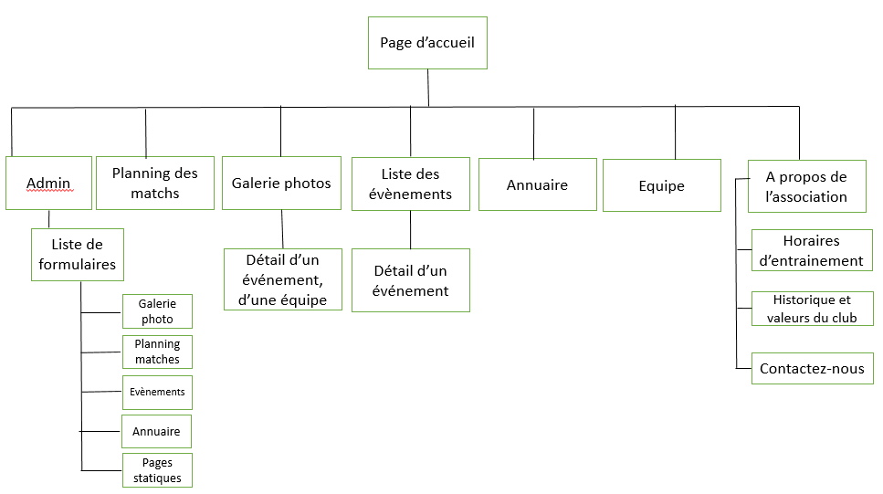

**SPECIFICATIONS FONCTIONNELLES DETAILLEES**

**Tableau des fonctionnalités demandées dans le cahier des charges**

|  |  |  |
| --- | --- | --- |
| **Exigence** | **Type d'utilisateur** | **Réponse** |
| Connaître la date du prochain match | internaute | Requête vers la BDD via doctrine, utilisation du CRUD, consultation du calendrier de la page d'accueil, accès page planning des matchs |
| Connaître les dates de matchs d'une équipe | internaute | Requête vers la BDD via doctrine, utilisation du CRUD, accès page planning des matchs |
| Accéder au planning des matchs | internaute | Requête vers la BDD via doctrine, utilisation du CRUD, accès page planning des matchs |
| Prendre connaissances des équipes existantes | internaute | Requête vers la BDD via Doctrine, utilisation du CRUD, accès à la page des équipes |
| Voir les membres d'une équipe | internaute | Requête vers la BDD via Doctrine, utilisation du CRUD, accès à la page des équipes puis à la page des membres |
| Consulter la liste des événements | internaute | Requête vers la BDD via Doctrine, utilisation du CRUD, accès à la page des événements |
| Trouver le prochain événement | internaute | Requête vers la BDD via Doctrine, utilisation du CRUD, consultation de la page d'accueil ,accès à la page des événements |
| Avoir un renseignement sur le club | internaute | Utilisation du formulaire de contact |
| Connaître les horaires d'entraînements | internaute | Accès à la page du planning des entraînements |
| Avoir accès aux valeurs du club | internaute | Accès à la page des valeurs du club |
| Se connecter à la partie admin | admin | Fonction de login, configuration du fichier security.yml, accès à la partie admin |
| Créer une équipe | admin | Requête vers la BDD via Doctrine, utilisation du CRUD, accès à la page équipe de la partie admin, accès à la page création |
| Modifier une équipe | admin | Requête vers la BDD via Doctrine, utilisation du CRUD, accès à la page équipe de la partie admin, accès à la page d'édition |
| Supprimer une équipe | admin | Requête vers la BDD via Doctrine, utilisation du CRUD, accès à la page équipe de la partie admin, accès à la page d'édition pour la suppression |
| Voir le détail d'une équipe | admin | Requête vers la BDD via Doctrine, utilisation du CRUD, accès à la page équipe de la partie admin, accès à la page de détail d'une équipe |
| Revenir sur la partie publique | admin | Redirection sur le logo de la navbar |
| Se déconnecter | admin | Gestion interne à Symfony, configuration du fichier security.yml |

**PLANIFICATION**

**WBS prévisionnel**

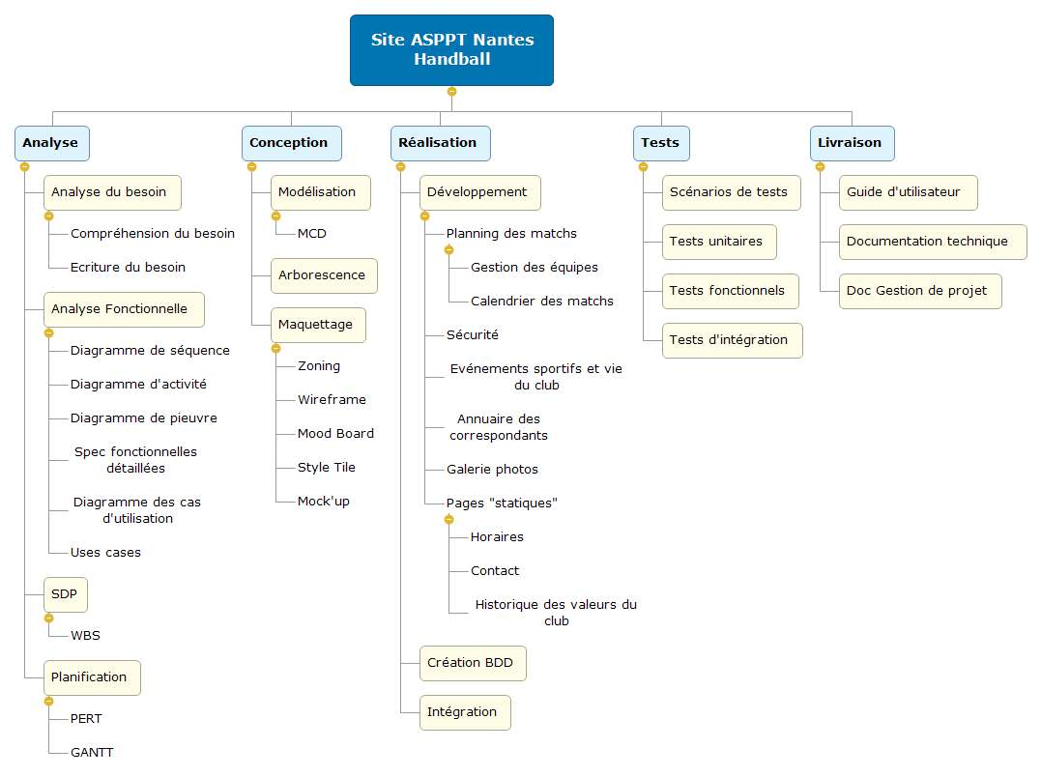

**PLANIFICATION**

**PERT**

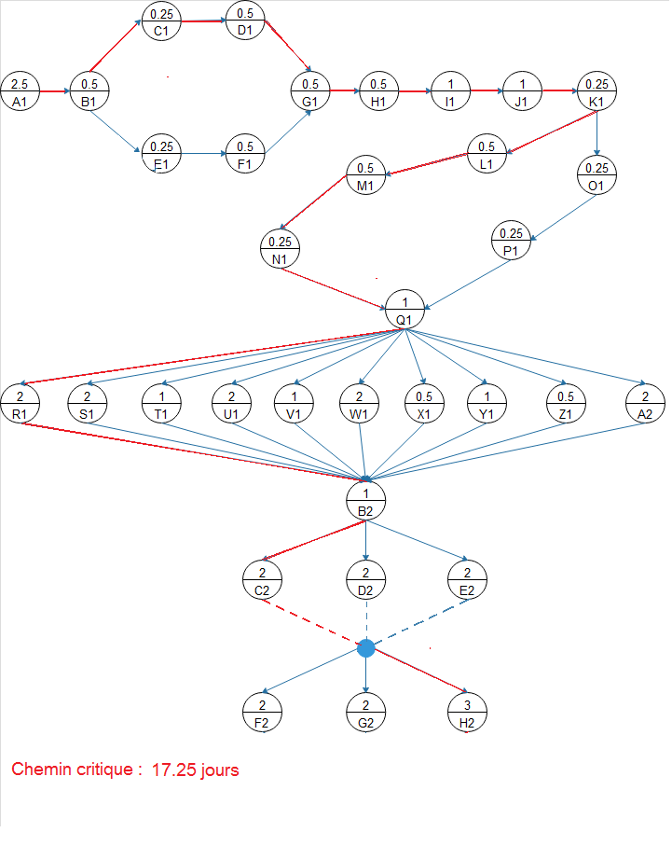

|  |  |  |
| --- | --- | --- |
| **TACHES** | **Code** | **Jours** |
| Compréhension du besoin | A1 | 2,5 |
| Ecriture du besoin | B1 | 0,5 |
| Diagramme de pieuvre | C1 | 0,25 |
| Tableau des fonctionnalités | D1 | 0,5 |
| Diagramme des cas d'utilisation | E1 | 0,25 |
| Use cases | F1 | 0,5 |
| WBS | G1 | 0,5 |
| PERT | H1 | 0,5 |
| GANTT | I1 | 1 |
| MCD | J1 | 1 |
| Arborescence | K1 | 0,25 |
| Zoning | L1 | 0,5 |
| Wireframe | M1 | 0,5 |
| Moodboard | N1 | 0,25 |
| Style Tile | O1 | 0,25 |
| Mock'up | P1 | 0,25 |
| Création BDD | Q1 | 1 |
| Calendrier des matchs | R1 | 2 |
| Galerie photos | S1 | 2 |
| Sécurité | T1 | 1 |
| Evénements | U1 | 2 |
| Annuaire des correspondants | V1 | 1 |
| Gestion des équipes | W1 | 2 |
| Horaires | X1 | 0,5 |
| Contact | Y1 | 1 |
| Historique & valeurs | Z1 | 0,5 |
| Intégration | A2 | 2 |
| Scénarios de tests | B2 | 1 |
| Test unitaires | C2 | 2 |
| Tests fonctionnels | D2 | 2 |
| Test d'intégration | E2 | 2 |
| Guide d'utilisateur | F2 | 2 |
| Documentation technique | G2 | 2 |
| Doc Gestion de projet | H2 | 3 |

**PLANIFICATION**

**GANTT prévisionnel**

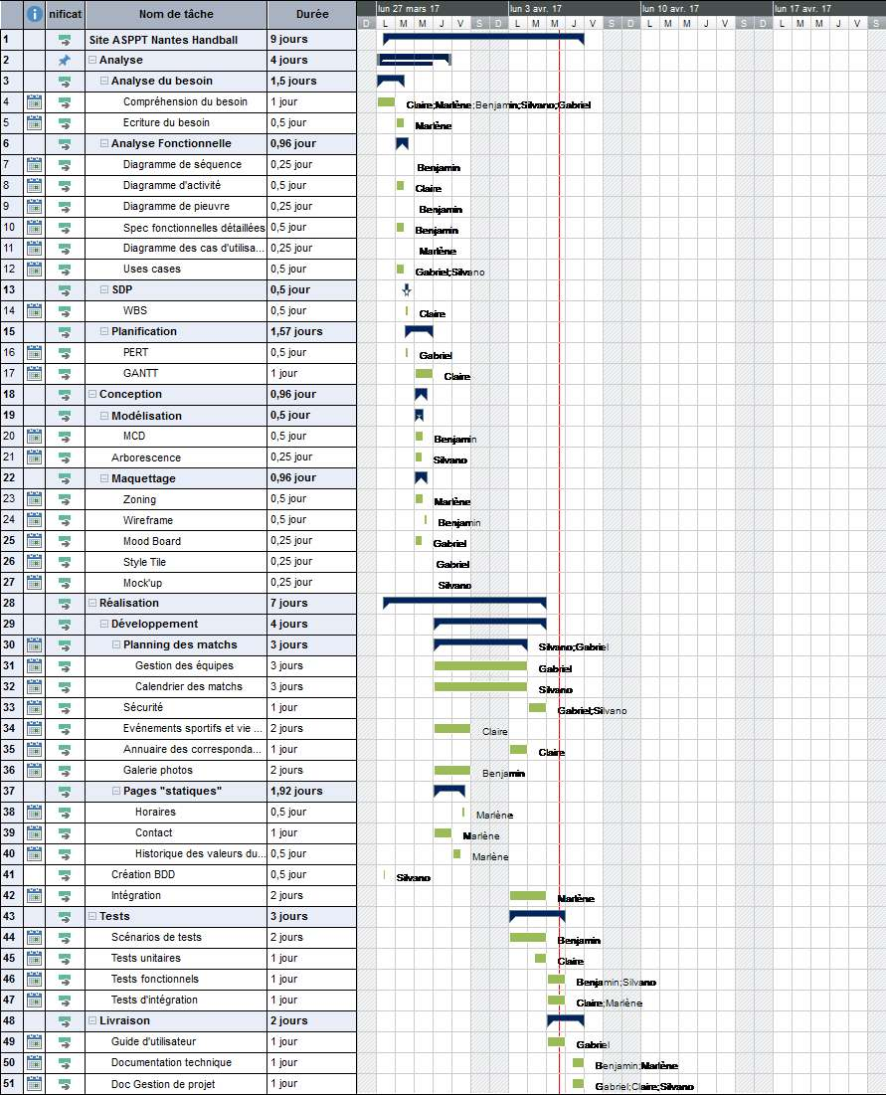**PLANIFICATION**

**GANTT réel**

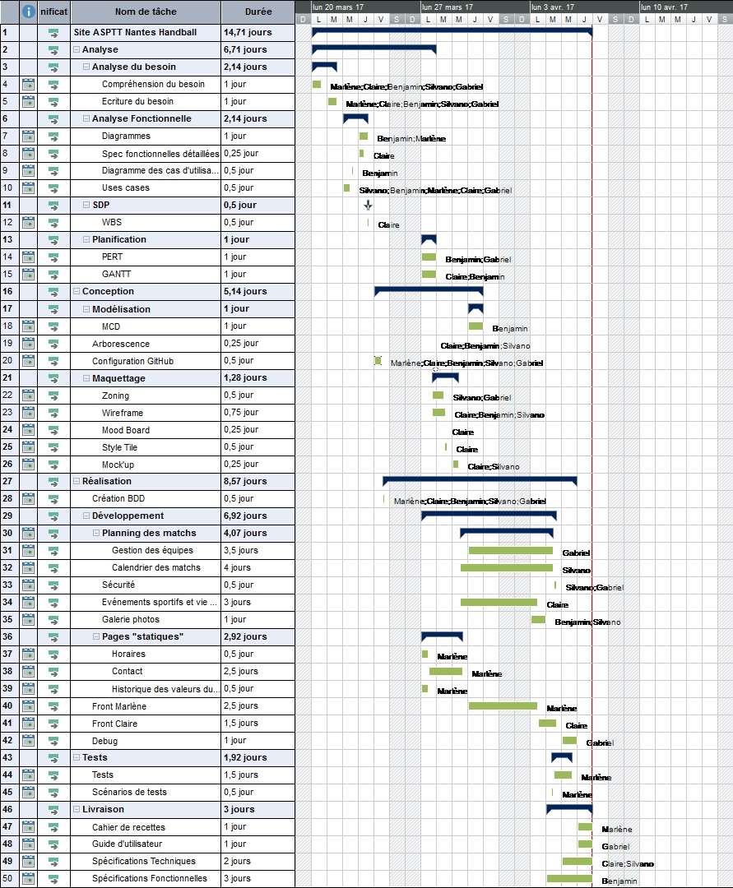**MAQUETTAGE**

**Zoning**

**Accueil**

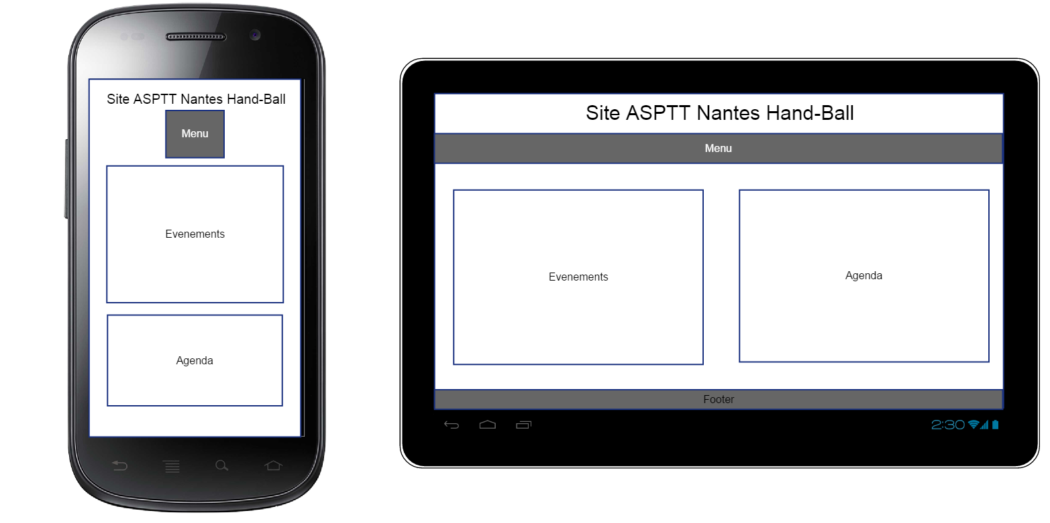

**Admin**

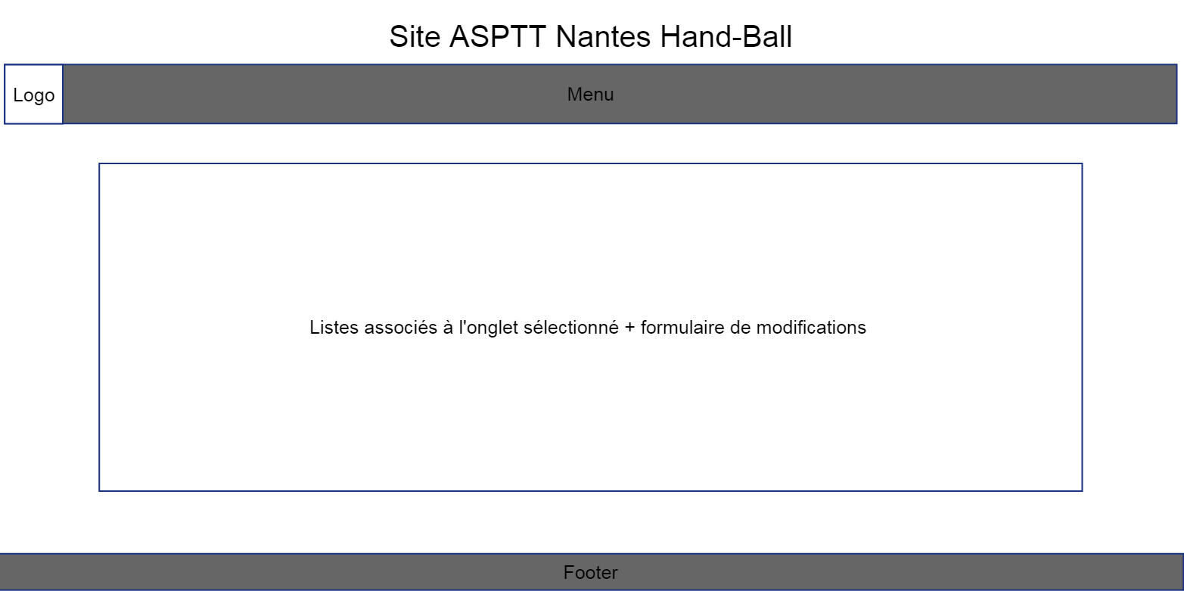

**Equipes**

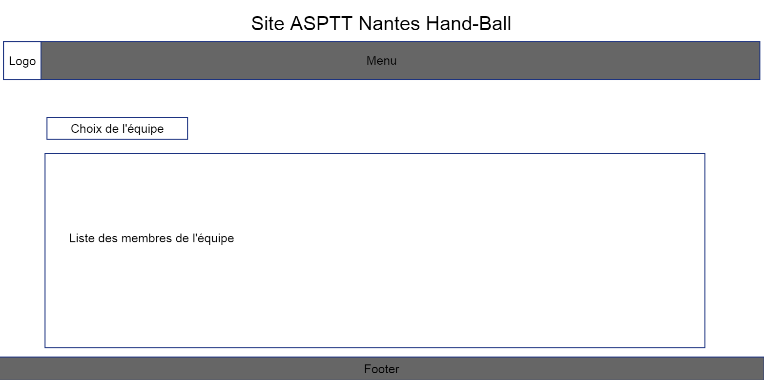

**Planning Matchs**

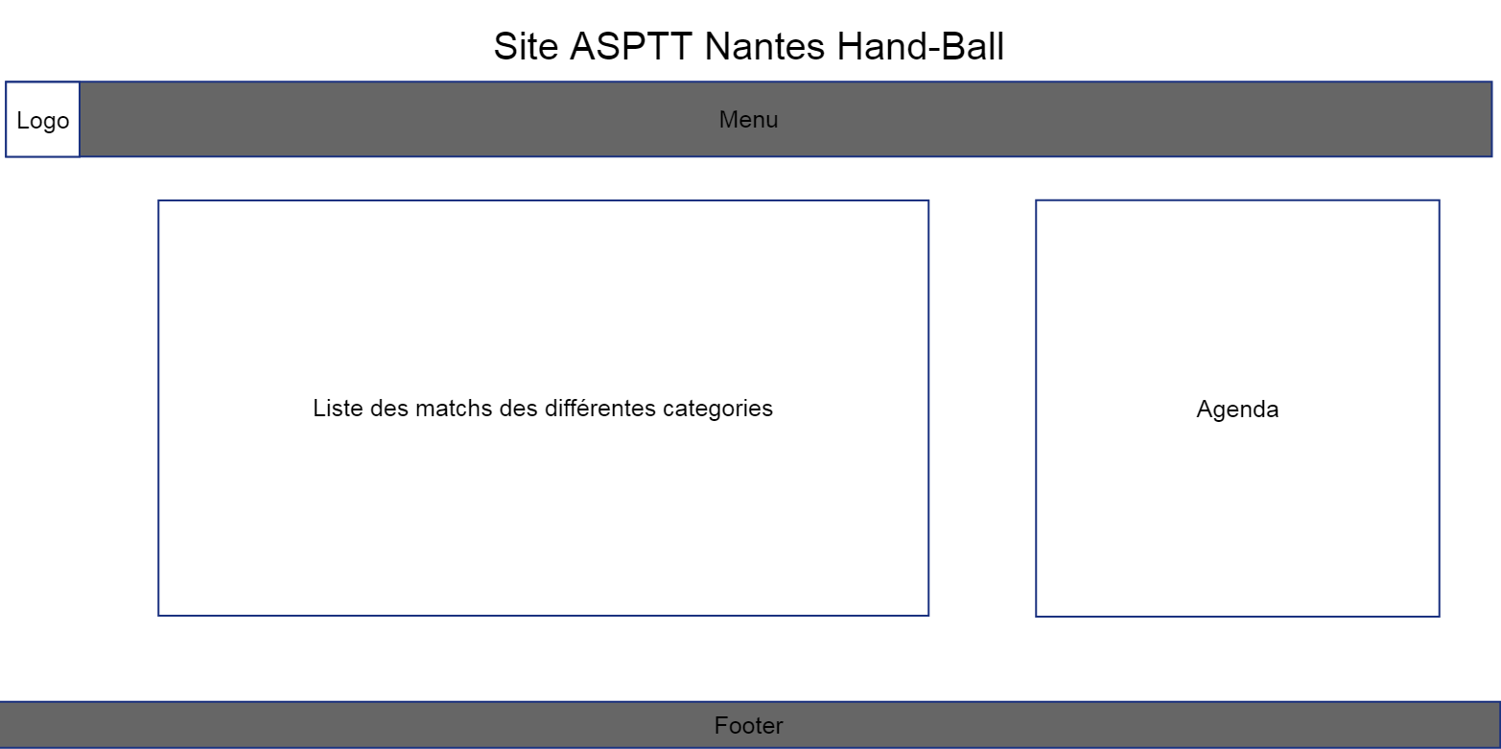

**Evènements**

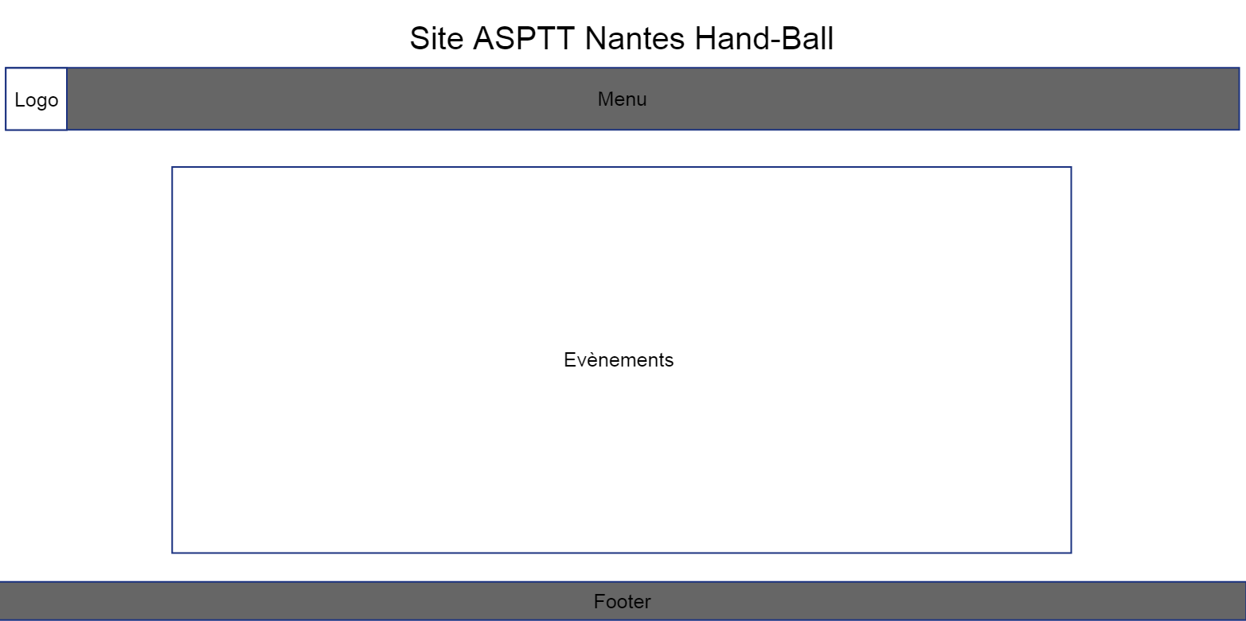

**A propos**

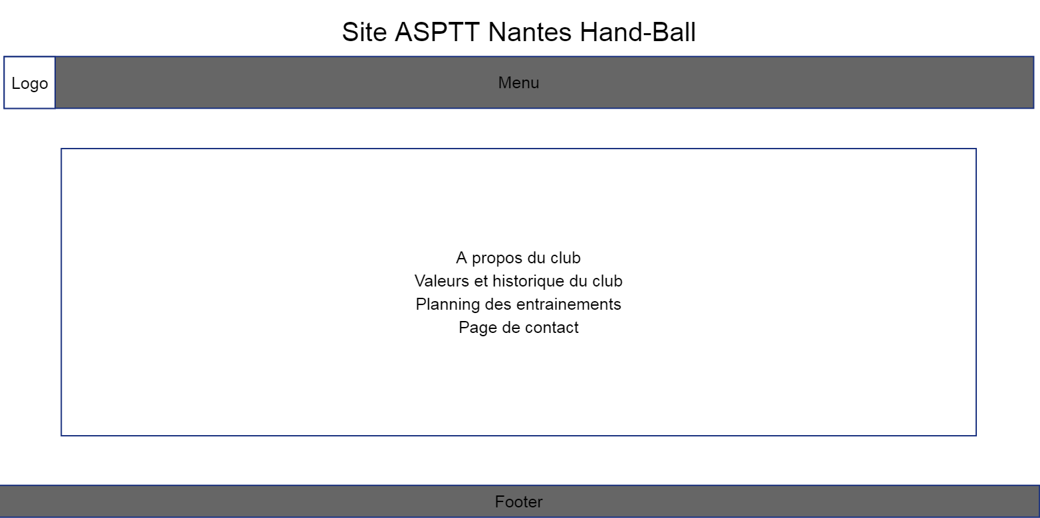

**MAQUETTAGE**

**Wireframe**

**Page d’accueil**

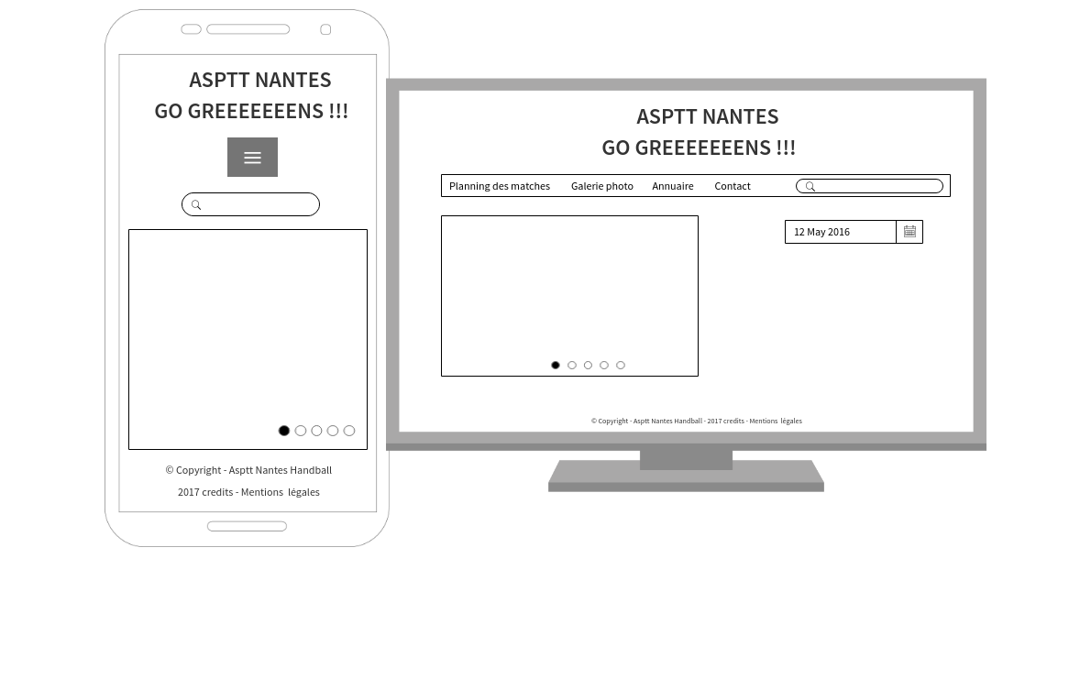

**Page d’événements**

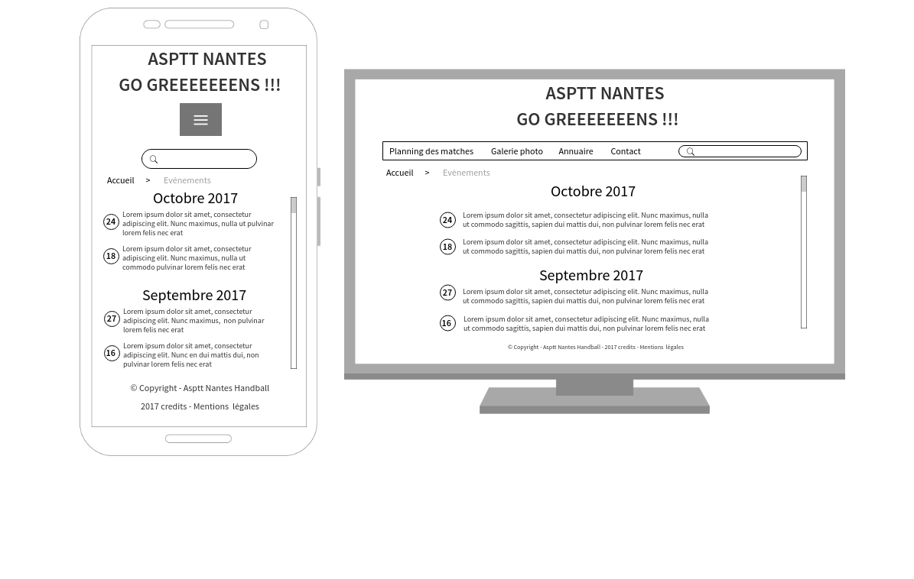

**Page d’albums**

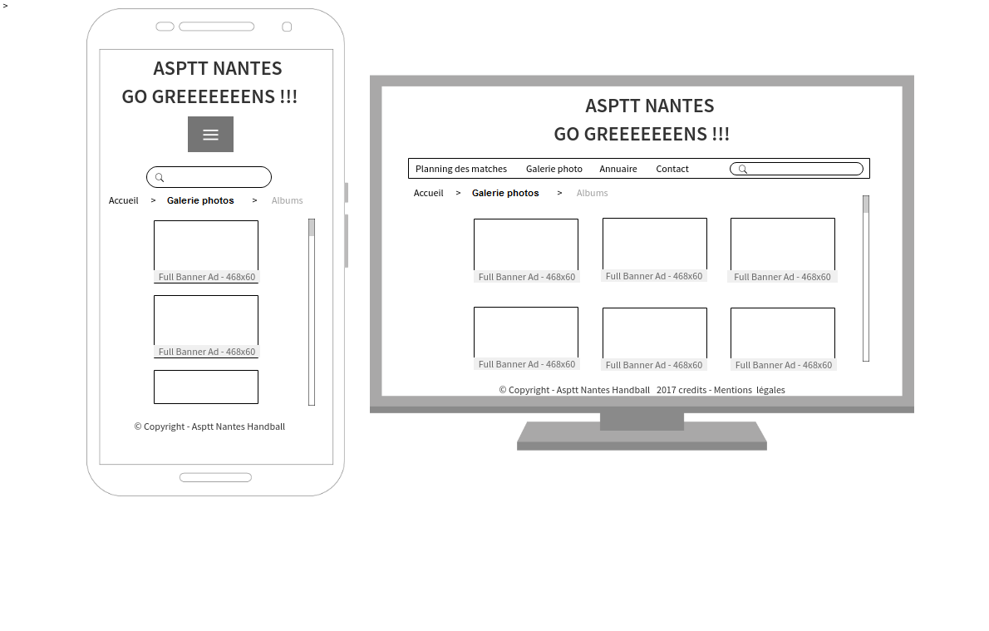

**Page de galerie**

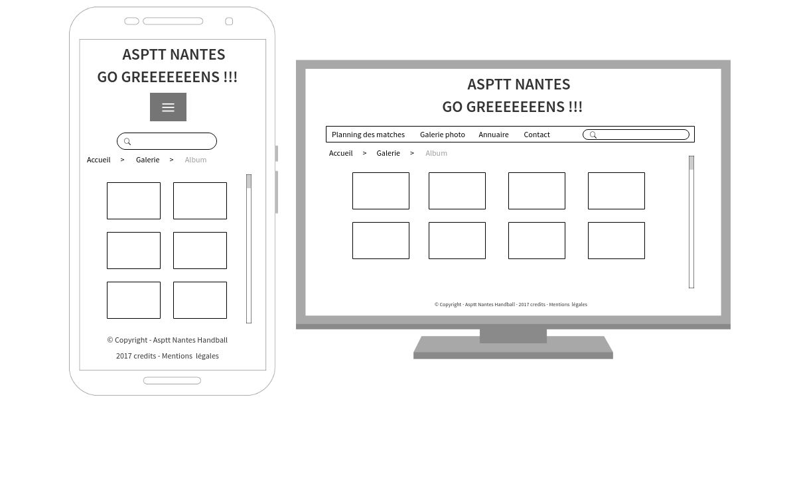

**MAQUETTAGE**

**Moodboard**

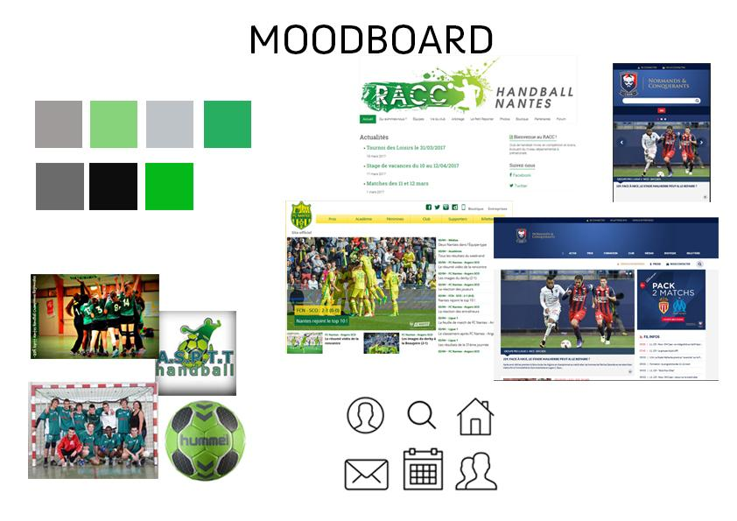**MAQUETTAGE**

**StyleTile**

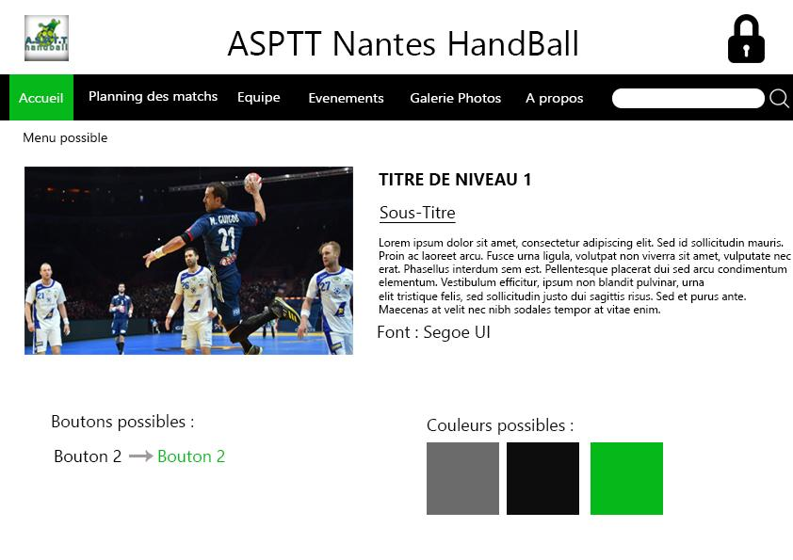

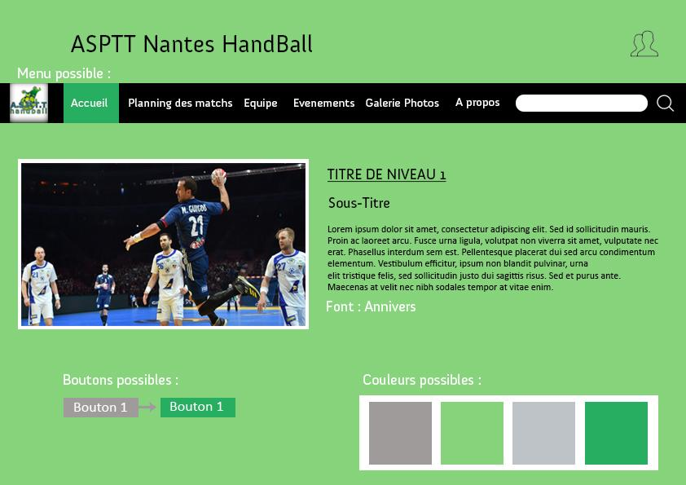**MAQUETTAGE**

**Mock’up**

